"Freundliche Steine" malen

Mit dieser Aufgabe könnt ihr Menschen eine Freude machen und dabei auch noch das tun, was ihr mögt: malen.
Freundliche Steine gestalten geht ganz einfach: Wenn ihr das nächste Mal einen Spaziergang unternehmt, sucht doch dabei nach schönen, glatten Steinen, die gut in eure Hand passen.

Zuhause könnt ihr die dann gestalten. Dazu könnt Ihr entweder Wasserfarben benutzen oder, wer es zuhause hat, Acrylfarbe, Lack oder andere Farben. Schreibt auf jeden Stein ein schönes Wort, zum Beispiel "Liebe", "Freude", "Freundschaft" oder "Gesundheit" oder was euch einfällt. Ein schönes Symbol geht auch: ein Kleeblatt, ein Hufeisen, einen Smiley… Vielleicht habt ihr auch Platz für kleine Botschaften wie "Du bist toll" oder "Lächle mal" oder „Danke, dass du für mich da bist“ oder „Ich denke an dich“ / „Ich vermisse dich“ / „Pass auf dich auf“ / „Bleib gesund“.

Dann könnt ihr sie verschenken, z.B. an eure Eltern und Geschwister oder auch per Post mit einem netten Brief an Oma und Opa, Freunde, Lieblingstanten oder Lieblingsonkel schicken.
Ihr könnt sie aber auch beim nächsten Spaziergang wieder auslegen. Wenn ihr das plant, dann bittet eure Eltern um Hilfe, um herauszufinden, ob eure Farbe wasserfest ist. Vielleicht habt ihr ja Klarlack, den ihr auftragen könnt.
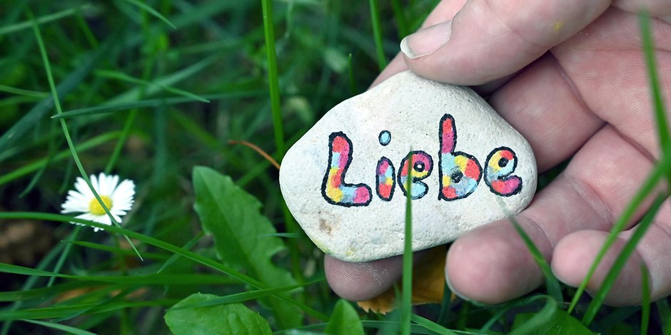
Platziert die Steine so am Wegesrand, dass sie von anderen gefunden werden können. Wer diese bunten Nachrichten findet, wird sich auf jeden Fall freuen.

Viel Spaß beim Gestalten!

